Органические вещества. Аминокислоты. Белки
Полимеры- высокомолекулярные органические соединения, молекулы которых состоят из большого числа повторяющихся звеньев - мономеров

Биополимеры - белки, полисахариды и нуклеиновые кислоты, содержащиеся в клетках всех живых организмах и выполняющие исключительно важные биологические функции

Белки- это полимеры, мономерами которых являются аминокислоты (10-18% от общей массы клетки; 50-80% от сухой массы)

Мr (белка) = от 5000 до 1000 000 (макромолекулы или высокомолекулярные соединения)

Аминокислоты- амфотерные органические соединения, содержащие одновременно аминогруппу (- NH₂), для которой характерны основные свойства, и карбоксильной группу (- СООН) с кислотными свойствами.
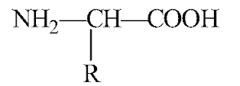

Основные (белокобразующие) аминокислоты- участвуют в образовании
природных белков (всего 20)

Аминокислоты
( по способности синтезироваться в организме)
заменимые - могут синтезироваться из продуктов обмена веществ
незаменимые - не могут синтезироваться в организме и должны поступать в готовом виде с пищей
(лизин, валин, лейцин, изолейцин, треонин, фенилаланин, триптофан, метионин; для детей также - аргинин, гистидин)

Аминокислоты (по строению радикала)
кислые (более чем одна карбоксильная группа )
основные (более чем одна аминогруппа )
нейтральные ( одна карбоксильная и одна аминогруппа )

Примеры аминокислот: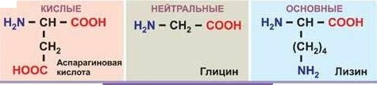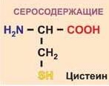
Белки пищи
Полноценные (содержат остатки всех незаменимых аминокислот)
неполноценные (в составе которых отсутствуют остатки тех или иных аминокислот)

Схема образования дипептида:
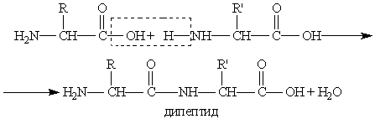
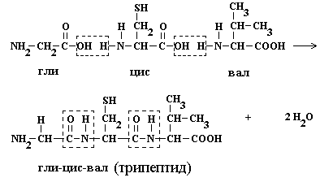
Схема образования трипептида:
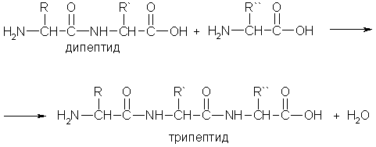
Пептиды
олигопептиды (от 3 до 10 остатков аминокислот)
гормоны (окситоцин, глюкагон, вазопрессин) брадикинин (пептид боли ), некоторые опиаты («естественные наркотики») – выполняют функцию обезболивания; некоторые антибиотики (грамицидин S )
Полипептиды (более 10 аминокислотных остатков)
Белки (полипептиды, в состав которых входит от 50 до нескольких тысяч аминокислот)

гормоны ( инсулин, адренокортикотропный), антибиотики (грамицидин А), токсины (дифтерийный токсин).

Белки (по составу)
сложные (содержащие в своем составе компоненты неаминокислотной природы): иммуноглобулины, гемоглобин, большинство ферментов
простые (состоящие только из аминокислот): альбумин крови, фибрин, трипсин

Урони организации белковой молекулы
Уровень организации белковой молекулы | Характеристика | Связи, которыми удерживаются | Примеры белков
Первичная структура | линейное соединение аминокислот в полипептиде | Пептидные связи
Вторичная структура | Закручивание первичной структуры полипептидной цепи в спираль (α - спираль)  или в гармошку(складчатый слой или β-слой) | Водородные связи | Кератин, миозин, фибриноген, коллаген;  Фиброин
Третичная структура | укладка белковой спирали в клубок (глобулу) | Дисульфидные (S-S связи), водородные, ионные связи | Миоглобин, трипсин
Четвертичная структура | соединение нескольких белковых глобул | Межмолекулярные силы | Гемоглобин
Домашнее задание: параграф 3 (вопросы 4,7,8 стр.23 письменно)

